Цветы для мамы.

Мастер-класс для детей подготовительной к школе группы.

**Цели.**

Способствовать развитию творческих способностей, фантазии.

Развивать мелкую моторику рук, аккуратность при работе с клеем и ножницами

Воспитывать любовь и уважение к близким людям.

**Материалы:** белые бумажные салфетки, степлер, цветные маркеры, старые газеты, клей ПВА, клей-карандаш, акриловые краски, пластиковая баночка из-под йогурта или сметаны.

**Ход работы**

Хочу поделиться с вами способом изготовления поделки, которая хорошо подойдет для подарка мамам или другим близким людям.

Итак, приступаем . Берем салфетку, складываем ее пополам и еще раз пополам.

Середину салфетки скрепляем степлером.

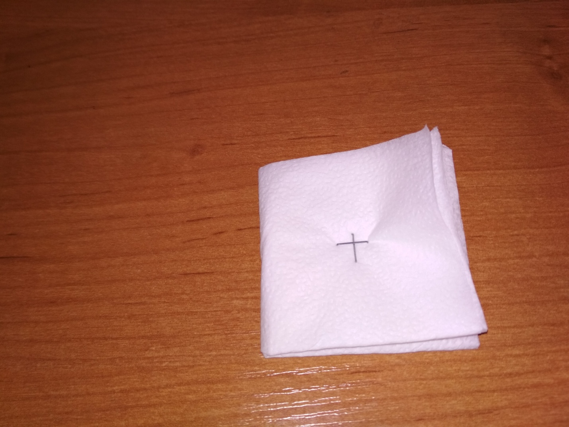

Обрезаем края салфетки так, чтобы получился круг.

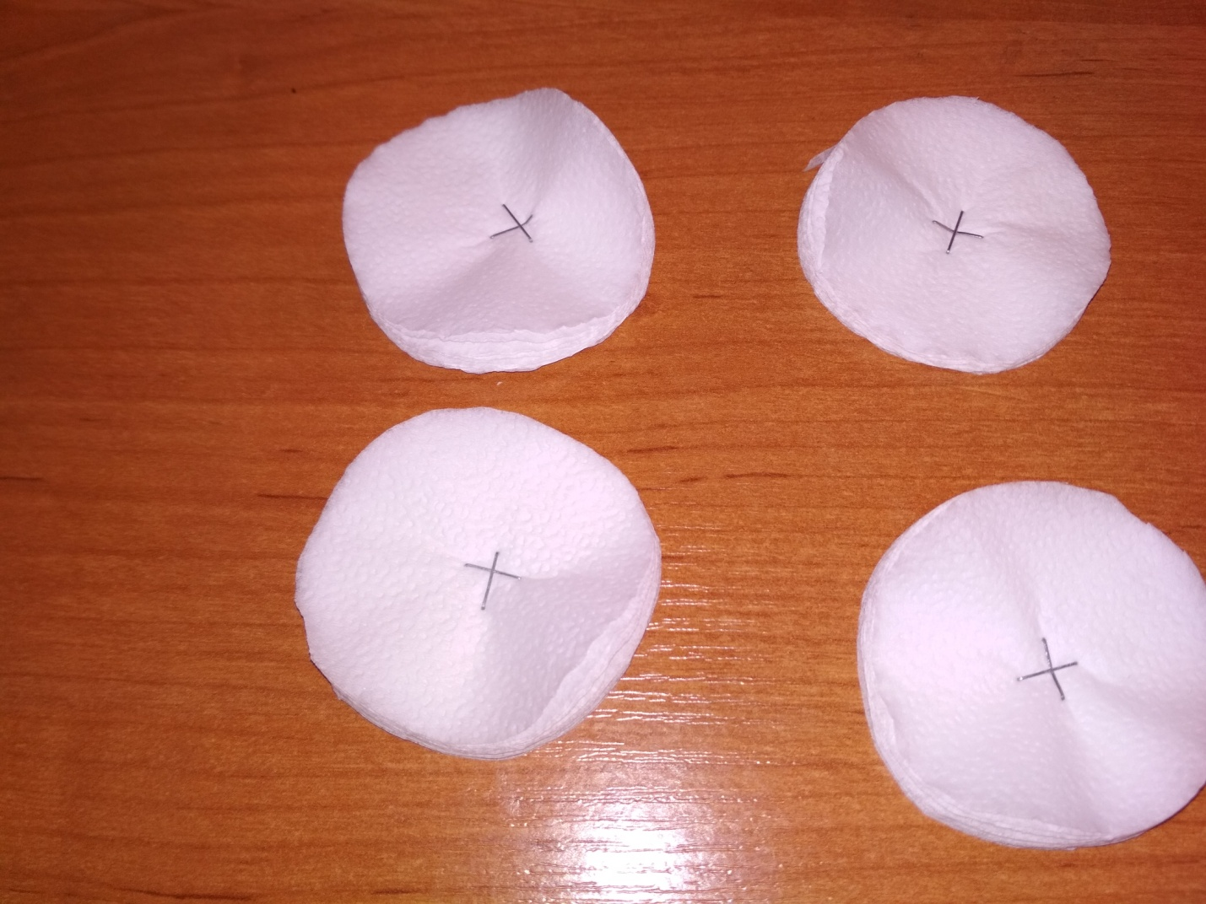

Разноцветными маркерами окрашиваем края круга.

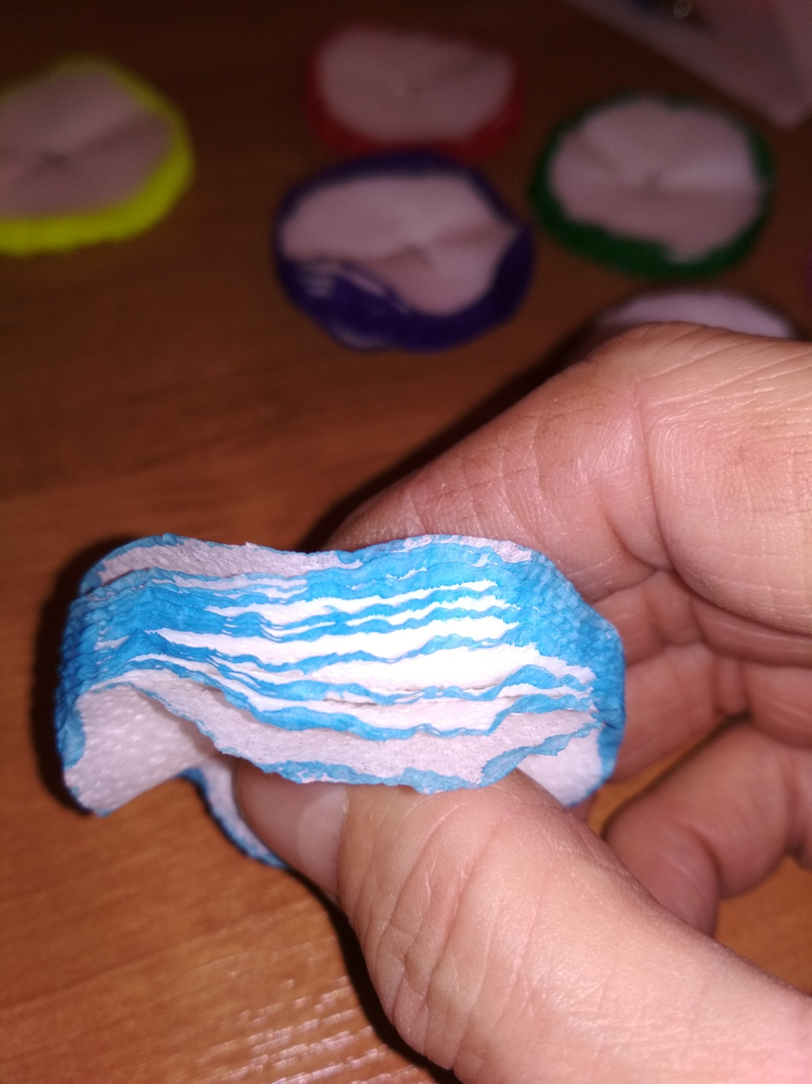

Аналогично окрашиваем все получившиеся круги.

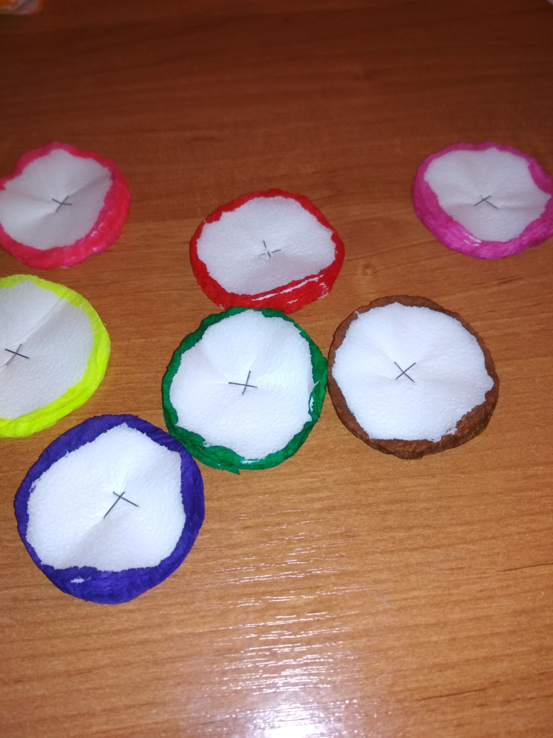

Далее каждый слой салфетки сминаем по направлению к центру.

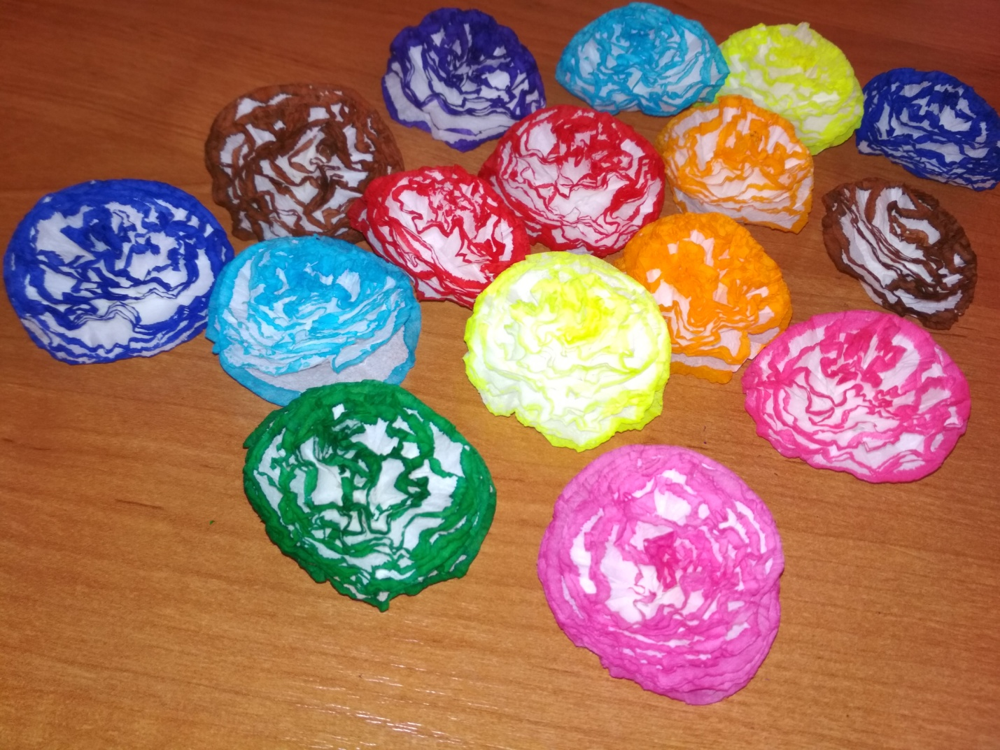

Получаются вот такие симпатичные розочки.

Баночку окрашиваем в любой цвет, какой вам нравится.

Из цветной двусторонней бумаги вырезаем листочки.

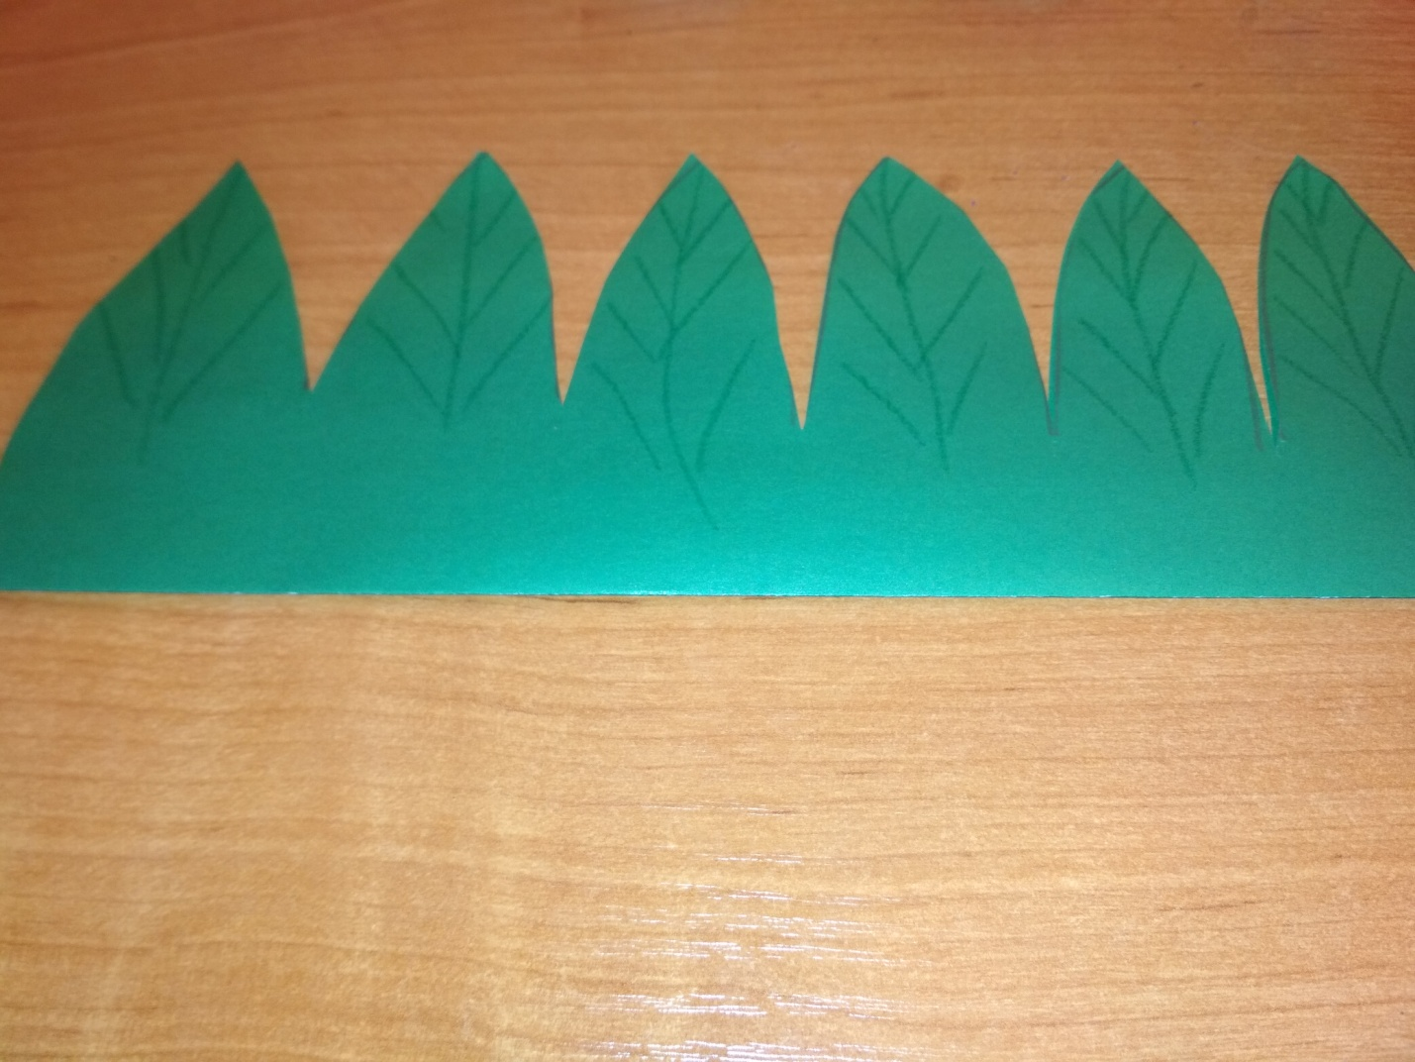

Полоску с листочками приклеиваем по внутреннему краю баночки и отгибаем каждый листик наружу.

Из старой газеты делаем шар, соответствующий размеру баночки и вклеиваем его внутрь.

Берем каждый цветочек, нижнюю часть смазываем клеем-карандашом и приклеиваем на шар из газеты. Цветочки располагать без пробелов.

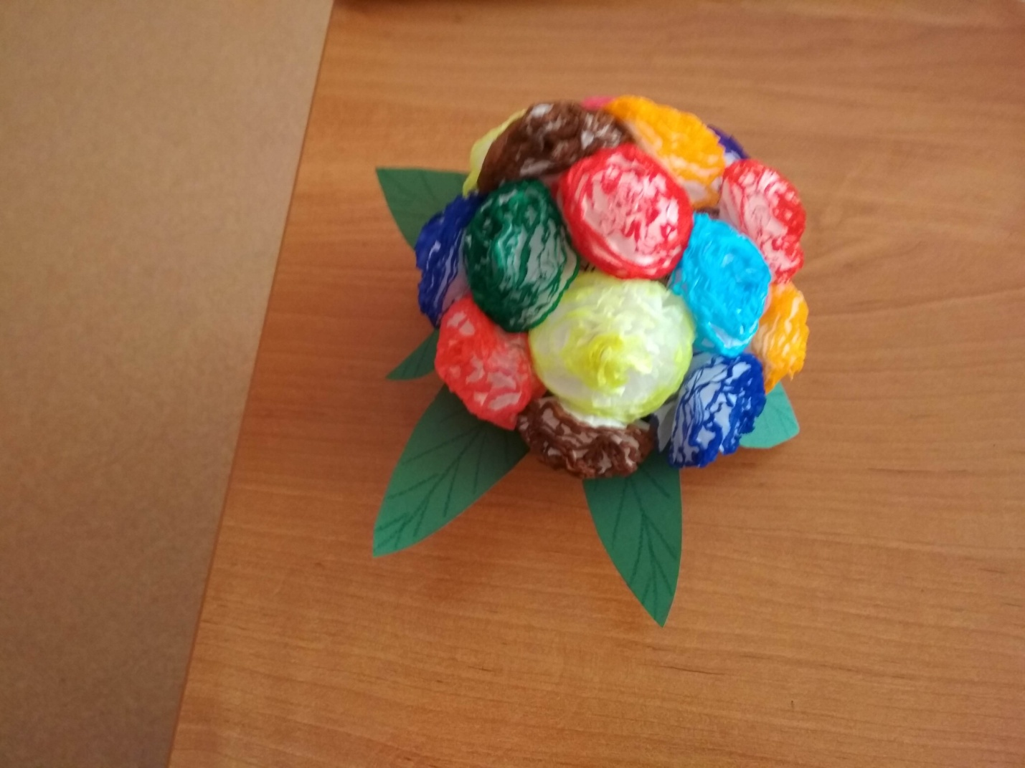

Вот такая красота получилась!

Спасибо за внимание!